ANEXO I

Tabelas e Gráficos

Tabela 1 – Situação das demandas por incorporação de tecnologias na CONITEC/MS realizadas até outubro/2014.

Demandante | Total de Demandas | Análise/aguardando apreciação final para publicação | Encerradas a pedido do demandante | Tecnologias Incorporadas no SUS | Tecnologias não Incorporadas no SUS | Tecnologia fora do Escopo da CONITEC | Recusadas por não conformidade formal de documentação | Exclusões de Tecnologia
Empresa/Lab. Farmacêutico | 94 | 10 | 5 | 12 | 36 | 1 | 30 | -
Associação de Pacientes | 8 | 8 | - | 3 | - | - | 5 | -
Órgãos do Poder Judiciário | 8 | 3 | - | 2 | 3 | - | - | -
Comitês e Sociedades Médicas | 3 | - | - | - | - | - | 3 | -
Gestores Estaduais de Saúde | 11 | 6 | - | - | 5 | - | - | -
Ministério da Saúde | 89 | 27 | 9 | 33 | 4 | - | - | 16
Profissional de Saúde | 1 | - | - | - | 1 | - | - | -
Total | 214 | 54 | 14 | 50 | 49 | 1 | 38 | 16
Fonte: CONITEC, 2014. Dados disponíveis em: <http://conitec.gov.br/index.php/tecnologias-em-avaliacao> Acessado em 01 Nov 2014

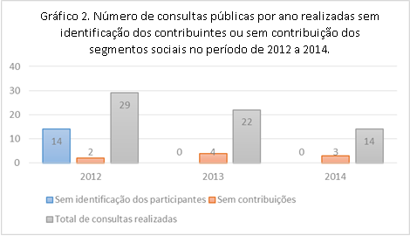

Fonte: CONITEC, 2014. Dados disponíveis em: <http://conitec.gov.br/index.php/consultas-publicas> Acessado em 01 Nov 2014

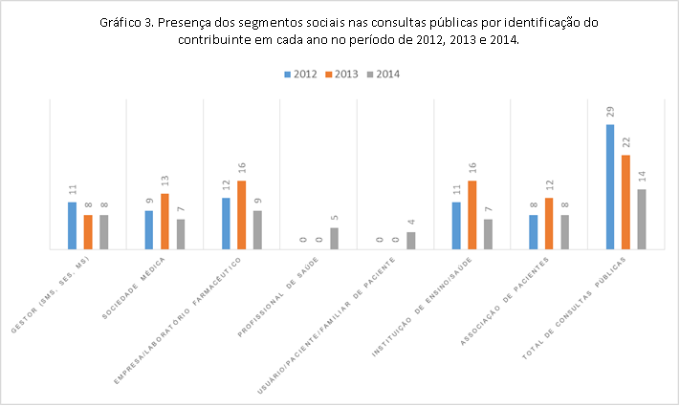

Fonte: CONITEC, 2014. Dados disponíveis em: <http://conitec.gov.br/index.php/consultas-publicas> Acessado em 01 Nov 2014

Figura 2. Incoerências nas identificações dos segmentos sociais das consultas públicas realizadas pela CONITEC.

Fonte: CONITEC, 2014. Disponível em: < http://conitec.gov.br/images/Consultas/Contribuicoes/2013/Contribuicao_CP19_2013_natalizumabe.pdf> Acessado em 01 Nov 2014

